
CFPPA/CFA Digne-Carmejane 04510 LE CHAFFAUT – Tél : 04 92 34 60 56 – Fax : 04 92 30 35 13
Email : cfppa.digne@educagri.fr – Site : http://www.digne-carmejane.educagri.fr



BREVET PROFESSIONNEL
RESPONSABLE D'EXPLOITATION AGRICOLE
de niveau IV, par l’apprentissage ou en formation continue

ORGANISATION GÉNÉRALE DE LA FORMATION
La formation vise à permettre aux apprenant-es d’acquérir les bases théoriques, techniques et professionnelles leur permettant de s’installer agriculteur-trice.

Quatre parcours BPREA sont possibles en fonction de l’orientation du projet d’installation :
- Une orientation « Animaux laitiers avec transformation fromagère fermière »
- Une orientation « Elevage ovin viande, cultures fourragères »
- Une orientation « Maraîchage en agriculture biologique »
- Une orientation « Grandes cultures »
D’autres orientations sont possibles, nous consulter.
Les objectifs pédagogiques sont répartis en 12 Unités Capitalisables (UC) :

a) Un tronc commun constitué de 8 UC, les mêmes, quelque soit l’orientation choisie
UC G1  UC G2  UC P1  UC P2  UC P3  UC P4  UC P5  UC P6 | - Expression française et communication / Mathématiques / Informatique  - Enjeux environnementaux et sociétaux de l’agriculture  - Diagnostic global de l’exploitation agricole  - L’exploitation agricole au sein du territoire  - Gestion du travail  - Gestion de l'exploitation, comptabilité / Droit et fiscalité de l’exploitation  - Commercialisation des produits agricoles  - Elaboration d'une stratégie pour l'exploitation (projet d'installation)

b) 2 Unités Capitalisables T (techniques) spécifiques en fonction de l’orientation choisie
Orientation
Animaux laitiers | Ovin viande | Maraîchage bio | Grandes cultures
UC T1 : Animaux laitiers | UC T1 : Ovin viande | UC T1 : Maraîchage bio | UC T1 : Grandes cultures
UCT 2 : Fromagerie | UC T2 : Grandes cultures | UC T2 : Equipements en maraîchage bio | UC T2 : Equipements en grandes cultures

c) et 2 Unités Capitalisables d'Adaptation Régionale ou à l'Emploi (UCARE) au choix, en fonction de l’orientation choisie
Orientation
Animaux laitiers | Ovin viande | Maraîchage bio | Grandes cultures
-Soudure  -Pastoralisme  -Conduite de tracteur  -Aviculture fermière  -Agri-tourisme  -Recherche de foncier  -S’installer en société  …. | -Pastoralisme  -Aviculture fermière  -Agri-tourisme  -Recherche de foncier  -S’installer en société  …. | -Aviculture fermière  -Agri-tourisme  -Taille des oliviers  -Transformation des  produits  -Recherche de foncier  -S’installer en société  …. | -Aviculture fermière  -Agri-tourisme  -Taille des oliviers  -Recherche de foncier  -S’installer en société  ….

DUREE ET PARCOURS DE FORMATION

La formation complète comprend 31 semaines (1 085 heures) au CFPPA et 7 semaines de stage en exploitation agricole. Par la voie de l'apprentissage, la formation s'étale sur 2 ans, en alternance avec la formation pratique chez l'employeur.

L'originalité du système par Unités Capitalisables est de permettre à l’apprenant-e d'avoir une formation à la carte.
En début de formation un parcours (planning) de formation personnalisé est établi pour chaque apprenant-e.

La formation débute à la mi-septembre de l’année N et se finit en fin juin N+1 pour les stagiaires de la formation continue et en fin juin N+2 pour les apprenti-es.
Les cours se déroulent du lundi au vendredi.
Il est possible, sous conditions, de rentrer en cours de session.

CONDITIONS LEGALES D'ADMISSION EN FORMATION

Articles 811-165 du code rural :

Le BP REA est accessible aux candidat-es âgé-es de 18 ans au moins dans le cadre de la formation professionnelle continue.
Tous les candidat-es doivent justifier de l’équivalent d’une année d’activité professionnelle à temps plein à la date d’évaluation de la dernière UC du BP REA (prise en compte possible de contrats en alternance ou en apprentissage).

Les candidat-es doivent en outre, justifier à l’entrée en formation :
- soit d’un CAPA (Certificat d’Aptitude Professionnel Agricole) ou d’un titre ou diplôme de même niveau ou d’un niveau supérieur figurant au RNCP (Répertoire National des Certifications Professionnelles) ;
- soit du suivi d’un cycle complet de BEPA (Brevet Elémentaire Professionnel Agricole) ou d’une scolarité complète de classe de seconde du cycle de l’enseignement secondaire ;
- soit de l’équivalent d’une année d’expérience professionnelle agricole à temps plein dans un emploi en rapport avec la finalité du diplôme (prise en compte possible de contrats en alternance ou en apprentissage).
- soit de l’équivalent de trois années d’expérience professionnelle à temps plein dans un autre emploi (prise en compte possible de contrats en alternance ou en apprentissage).

SÉLECTION / ORIENTATION

Deux sessions de sélection/orientation sont généralement organisées, la première fin juin début juillet, la seconde début septembre. La session de sélection/orientation se déroule sur une matinée et consiste pour tous les candidat-es en un entretien avec un jury composé de professionnels-les et de formateurs-trices autour du projet professionnel du candidat-e et pour les candidat-es non titulaires du BAC ou du niveau IV d’un test de niveau en mathématiques et en expression française.

DOSSIER D'INSCRIPTION

En plus du dossier de candidature (à télécharger sur http://www.digne-carmejane.educagri.fr),

Pour les Stagiaires de la formation continue ET les Apprenti-es :
- 1 document indiquant clairement vos motivations et les objectifs de votre projet professionnel
- 1 photocopie de la carte d’identité RECTO et VERSO ou passeport en cours de validité
- 1 copie d’attestation d’affiliation à la MSA ou à la Sécurité Sociale (pas de carte vitale)
- 1 copie du document précisant votre situation vis à vis des obligations militaires, (JAPD)
(concerne les jeunes de moins de 26 ans)
- 1 copie du diplôme le plus élevé
- 2 photos d’identité (photocopies exclues)
- 6 timbres au tarif en vigueur
- 1 relevé d’identité bancaire.

Pour les Stagiaires de la formation continue :
- Pour les moins de 26 ans, une prescription de votre Mission Locale,
- Pour les plus de 26 ans, une prescription de votre agence Pôle Emploi,
- Documents certifiant l’activité antérieure.

Pour les Apprenti-es uniquement :
- 1 copie du document portant votre code I.N.E. (Exeat ou attestation de l’Inspection Académique du lieu de votre classe de 3ème).

Un récépissé d’accusé de réception est adressé à chaque candidat-e après qu’il-elle nous ait remis son dossier de candidature

RÉMUNÉRATION : en fonction des activités antérieures

- Allocation Formation (ASSEDIC)
- ASP : rémunération financée par le Conseil Régional
- Congé Individuel de Formation (demande à formuler 3 à 4 mois minimum avant le début de la formation)
- Contrat d'apprentissage.
- Contrat de professionnalisation

HÉBERGEMENT ET RESTAURATION : possibles au Centre

- Location chambres simples ou doubles au CFPPA (dans la limite des places disponibles).
- Restauration au self du Lycée agricole.

Tarifs : nous contacter ou consulter notre site Internet (http://www.digne-carmejane.educagri.fr)
(NB : Pas de restauration pendant les vacances scolaires)

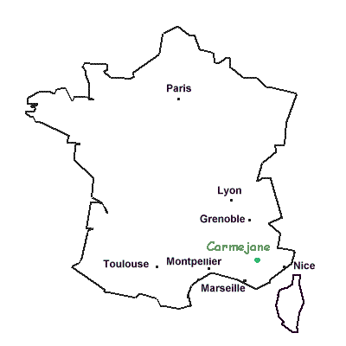
Le CFPPA est situé à gauche en arrivant sur le site de Carmejane

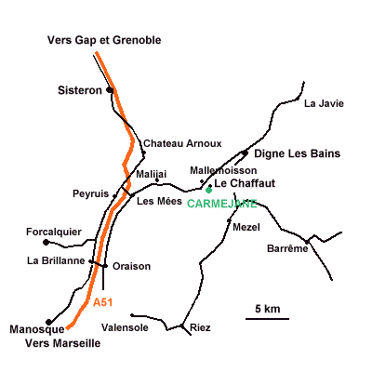

Pour tous renseignements, contacter :

Philippe QUINIOU (philippe.quiniou@educagri.fr)
au
CFPPA de Carmejane
04510 LE CHAFFAUT
Tél. 04.92.34.60.56.
Fax. 04.92.30.35.13





Cette formation bénéficie du soutien financier du Conseil Régional PACA et de l'Union Européenne

